Caso Práctico Tema 2
"Uso de elementos multimedia en HTML"

ENUNCIADO
A continuación, se le pide que haga una página web para audiolibros. Es una web donde aparecerán los reproductores de audio donde poder pinchar para reproducir los audiolibros sin llevarnos a páginas externas. Además, tendrá un vídeo reproducido en bucle para crear ambiente.
Los requisitos son:
- Deberá dividir en 2 columnas la web. Para ellos deberá utilizar el código CSS proporcionado e incluirlo en la cabecera de su archivo.
<style>
#contenedor {
text-align: left;
width: 100%;
margin: auto;
}

#lateral {
width: 60%;
float: right;

}

#principal {
width: 25%;
float: left;
}
.clearfix:after {
content: "";
display: table;
clear: both;
}
</style>

- En la primera columna de la izquierda deberá insertar el título de la página, 3 enlaces de audio y sus respectivos títulos. El contenido de los audios podrá descargarlo gratuitamente de esta página https://librivox.org/narraciones-inquietantes/
- En la columna de la derecha deberá insertar un vídeo previamente descargado de https://pixabay.com/es/videos/bosque-severo-oscuro-naturaleza-17844/.

El resultado de la web debería ser parecido a este:

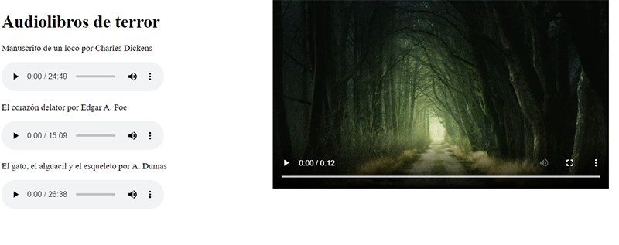
Actividad asociada al CE1.4, CE1.5 y CE1.8:
CE1.4 Identificar los tipos de formatos de los archivos multimedia, tanto audio como vídeo que se integran en las páginas web.
CE1.5 Citar las etiquetas y atributos que se necesitan para insertar imágenes y elementos multimedia, así como para crear mapas de imágenes en función de las especificaciones recibidas.
CE1.8 Realizar páginas web con herramientas de edición web, según un diseño especificado:
- Elegir las etiquetas para dar formato al documento.
- Mapear una imagen creando varias zonas activas.
- Elegir las marcas para presentar la información en forma de listas y de tablas.
- Insertar etiquetas para desplazarse dentro de la misma página.
- Crear etiquetas para enlazar con otros documentos y direcciones web.
- Insertar marcas para presentar imágenes, sonidos y vídeos.
- Especificar las etiquetas para crear marcos y relacionar varias páginas.
- Insertar las marcas que permitan la ejecución de programas.
- Crear capas para presentar información en distintas zonas de la página.
- Identificar varios navegadores y probar la funcionalidad de la página.
- Aplicar criterios de «usabilidad» y accesibilidad.
- Documentar la página realizada.
Duración: 25’.
Criterios de corrección: la valoración máxima de esta actividad es de 10 puntos repartidos entre los siguientes criterios:
1. Estructurar la información aportada con orden jerárquico y sentido. (2 puntos)
2. Dar respuesta coherente y justificada a lo requerido. (4 puntos)
3. Grado de profundidad de la exposición. (3 puntos)
4. Cumplimiento de entrega plazos establecidos (1 punto)

